Safe & Stop

Sistema de asistencia de maniobra trasera activa Safe & Stop detecta un obstáculo en el área de maniobra, se alerta al conductor mediante señales acústicas y visuales, las funciones de desaceleración automática y el bloqueo se activan, evitando así el riesgo de colisión.

Cada vez que el sensor ultrasónico ubicado en la parte trasera del vehículo detecta un obstáculo, le advierte al conductor mediante señales acústicas y visuales emitidas por la pantalla colocada en la cabina; la desaceleración y el bloqueo se activan automáticamente, evitando el riesgo de colisión.

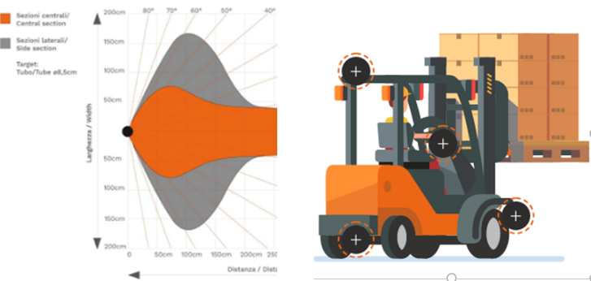
Componentes:
- Sensor CySens ultrasónico: sensor patentado capaz de detectar de manera consistente y confiable cualquier objeto de hasta 4 metros; Las secciones laterales permiten la detección de obstáculos hasta 1,5 metros. Los parámetros de detección de distancia de ralentización y bloqueo pueden ajustarse de acuerdo con los requisitos de detección del conductor, las secciones de detección laterales pueden activarse / desactivarse. El sensor es capaz de detectar de manera consistente y confiable un objeto hasta 4 metros perpendicularmente desde el punto de emisión. La combinación de secciones centrales y laterales genera una cobertura de detección de aproximadamente 180 ° con respecto a la parte trasera del camión.
- Pantalla MiniMind avanzada: la pantalla avanzada puede considerarse el núcleo del sistema. Funciona como una unidad central que procesa las señales entrantes recibidas del sensor, lo que proporciona al operador señales visuales y acústicas. Extremadamente compacto (40x130x36mm) se puede instalar fácilmente en la cabina.

